本操作系统实验的硬件环境是IA-32(x86)架构的PC机（就是你现在正在使用的计算机），主要软件环境是Bochs + gcc + 你最喜欢的编辑器/IDE + 你最喜欢的操作系统 + Linux 0.11源代码。实验的基本流程是根据实验要求编写应用程序、修改Linux 0.11的源代码，用gcc编译后，在Bochs的虚拟环境中运行、调试目标代码。
上述实验环境涉及到的软件都是免费且开源的，具有较强的可移植性，可以在多种计算机的多种操作系统上搭建。为方便实验者，我们在最常见的平台Ubuntu（最流行的GNU/Linux发行版之一）——上制作了hit-oslab集成环境，它基本包含了实验所需的所有软件，安装过程非常简单，基本上是直接解压就可以使用。

主要平台和工具简介

x86模拟器Bochs
Bochs是一个免费且开放源代码的IA-32(x86)架构PC机模拟器。在它模拟出的环境中可以运行Linux、DOS和各种版本的Windows等多种操作系统。而Bochs本身具有很高的移植性，可以运行在多种软硬件平台之上，这也是我们选择它做为本书的指定模拟器的主要原因。如果您想拥抱自由的Linux，那么Bochs几乎是您的不二选择。如果您想继续把自己绑定在Windows平台上，那么除了Bochs，您还可以选用VMware或者Microsoft Virtual PC。它们是最著名虚拟机软件，而且都可以免费使用。因为Bochs的是模拟器，其原理决定了它的运行效率会低于虚拟机。但对于本书所设计的实验来说，效率上的差别很不明显。而且，Bochs有虚拟机无可比拟的调试操作系统的能力，所以我们更建议您选用Bochs。hit-oslab已经内置了bochs，本实验后文假定的缺省环境也是Bochs。
关于Bochs的更详细的介绍请访问它的主页及Bochs使用手册。

GCC编译器
GCC是和Linux一起成长起来的编译器。Linux最初的版本就是由GCC编译的。现在GCC也是在自由软件领域应用最广泛的编译器。所以，我们也选择GCC做为本书实验的指定编译器。

DB调试器
GDB调试器是GCC编译器的兄弟。做为自由软件领域几乎是唯一的调试器，它秉承了*nix类操作系统的一贯风格，采用纯命令行操作，有点儿类似dos下的debug。关于它的使用方法请看GDB使用手册。

Ubuntu (GNU/Linux)
Ubuntu也许不是目前最好用的Linux桌面发行版，但它一定是最流行的。主要特点是易用，非常的易用。
现在，已经有越来越多的人开始用Ubuntu完全代替Windows，享受更加自由、安全、守法的感觉。Ubuntu的主页是http://www.ubuntu.com/ ，这里不仅可以免费下载到iso文件，甚至能免费申领Ubuntu的安装光盘。
我们强烈建议您在Ubuntu下做实验。因为有些实验内容涉及到在自己改进的Linux 0.11下，运行自己编的应用程序。被改进的功能都是高版本Linux内核已经具有的，在其上确认自己编写的应用程序无误后，再用之测试自己改进的Linux 0.11，可以更有信心些。

实验环境的工作模式
hit-oslab实验环境简称oslab，是一个压缩文件（hit-oslab-linux-20110823.tar.gz），这个文件已经下载到了/home/teacher目录和/home/shiyanlou/oslab(大家一进入实验环境，就是点击左边的terminal打开终端以后，所在的目录就是/home/shiyanlou，这是大家的主目录)下，大家可以将这个文件拷贝到自己的实验工作目录下，用tar zxvf hit-oslab-linux-20110823.tar.gz命令解压展开即可工作。oslab工作在一个宿主操作系统之上，我们使用的Linux，在宿主操作系统之上完成对Linux 0.11的开发、修改和编译之后，在linux-0.11目录下会生产一个名为Image的文件，它就是编译之后的目标文件。该文件内已经包含引导和所有内核的二进制代码。如果拿来一张软盘，从它的0扇区开始，逐字节写入Image文件的内容，就可以用这张软盘启动一台真正的计算机，并进入Linux 0.11内核。oslab采用bochs模拟器加载这个Image文件，模拟执行Linux 0.11，这样省却了重新启动计算机的麻烦。
bochs目录下是与bochs相关的执行文件、数据文件和配置文件。run是运行bochs的脚本命令。运行后bochs会自动在它的虚拟软驱A和虚拟硬盘上各挂载一个镜像文件，软驱上挂载是linux-0.11/Image，硬盘上挂载的是hdc-0.11.img。因为bochs配置文件中的设置是从软驱A启动，所以Linux 0.11会被自动加载。而Linux 0.11会驱动硬盘，并mount硬盘上的文件系统，也就是将hdc-0.11.img内镜像的文件系统挂载到0.11系统内的根目录——“/”。在0.11下访问文件系统，访问的就是hdc-0.11.img文件内虚拟的文件系统。
hdc-0.11.img文件的格式是Minix文件系统的镜像。Linux所有版本都支持这种格式的文件系统，所以可以直接在宿主Linux上通过mount命令访问此文件内的文件，达到宿主系统和bochs内运行的Linux 0.11之间交换文件的效果。Windows下目前没有（或者是还没发现）直接访问Minix文件系统的办法，所以要借助于fdb.img，这是一个1.44M软盘的镜像文件，内部是FAT12文件系统。将它挂载到bochs的软驱B，就可以在0.11中访问它。而通过filedisk或者WinImage，可以在Windows下访问它内部的文件。
hdc-0.11.img内包含有：
- Bash shell
- 一些基本的Linux命令、工具，比如cp、rm、mv、tar。
- vi编辑器
- gcc 1.4编译器，可用来编译标准C程序
- as86和ld86
- Linux 0.11的源代码，可在0.11下编译，然后覆盖现有的二进制内核

使用方法
- 准备活动
$ cd ~/oslab
把当前目录切换到oslab下，用pwd命令确认，用“ls -l”列目录内容。本实验的所有内容都在本目录或其下级目录内完成。
- 编译内核
“编译内核”比“编写内核”要简单得多。首先要进入linux-0.11目录，然后执行：
$ make all
因为“all”是最常用的参数，所以可以省略，只用“make”，效果一样。
在多处理器的系统上，可以用-j参数进行并行编译，加快速度。例如双CPU的系统可以：
$ make -j 2
make命令会显示很多很多很多的信息，你可以尽量去看懂，也可以装作没看见。只要最后几行中没有“error”就说明编译成功。最后生成的目标文件是一个软盘镜像文件——linux-0.11/Image。如果将此镜像文件写到一张1.44MB的软盘上，就可以启动一台真正的计算机。
linux-0.11目录下是全部的源代码，很多实验内容都是要靠修改这些代码来完成。修改后需要重新编译内核，还是执行命令：
$ make all
make命令会自动跳过未被修改的文件，链接时直接使用上次编译生成的目标文件，从而节约编译时间。但如果重新编译后，你的修改貌似没有生效，可以试试先“make clean”，再“make all”。“make clean”是删除上一次编译生成的所有中间文件和目标文件，确保是在全新的状态下编译整个工程。
- 运行和调试
在Bochs中运行最新编译好的内核很简单，在oslab目录下执行：
$ ./run
如果出现Bochs的窗口，里面显示linux的引导过程，最后停止在“[/usr/root/]#”，表示运行成功，如下图所示。
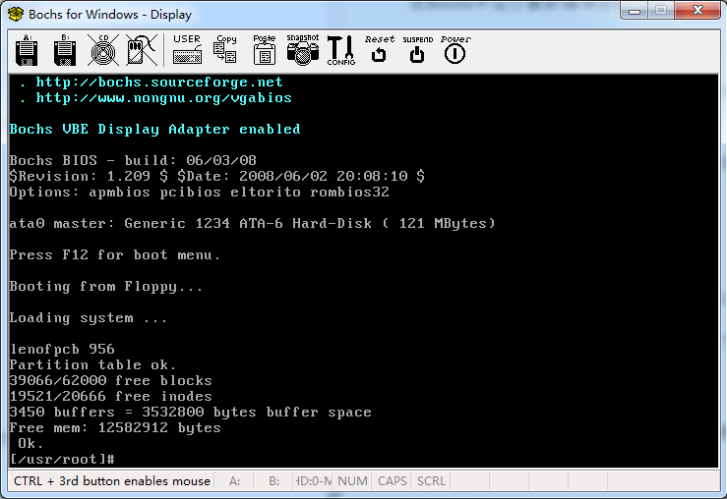 图1 用Bochs启动Linux 0.11以后的样子
内核调试分为两种模式：汇编级调试和C语言级调试。
汇编级调试需要执行命令：
$ ./dbg-asm
可以用命令help来查看调试系统用的基本命令。更详细的信息请查阅Bochs使用手册。
C语言级调试稍微复杂一些。首先执行如下命令：
$ ./dbg-c
然后再打开一个终端窗口，进入oslab目录后，执行：
$ ./rungdb
新终端窗口中运行的是GDB调试器。关于gdb调试器请查阅GDB使用手册。
- Ubuntu和Linux 0.11之间的文件交换
oslab下的hdc-0.11-new.img是0.11内核启动后的根文件系统镜像文件，相当于在bochs虚拟机里装载的硬盘。在Ubuntu上访问其内容的方法是(大家使用sudo时，password是shiyanlou)：
$ sudo ./mount-hdc
之后，hdc目录下就是和0.11内核一模一样的文件系统了，可以读写任何文件（可能有些文件要用sudo才能访问）。读写完毕，不要忘了卸载这个文件系统：
$ sudo umount hdc
经过sudo ./mount-hdc这样处理以后，我们可以在Ubuntu的hdc目录下创建一个xxx.c文件，然后利用Ubuntu上的编辑工具（如gedit等）实现对xxx.c文件的编辑工作，在编辑保存以后。执行sudo umount hdc后，再进入Linux 0.11（即run启动bochs以后）就会看到这个xxx.c（即如下图所示），这样就避免了在Linux 0.11上进行编辑xxx.c的麻烦，因为Linux 0.11作为一个很小的操作系统，其上的编辑工具只有vi，使用起来非常不便。
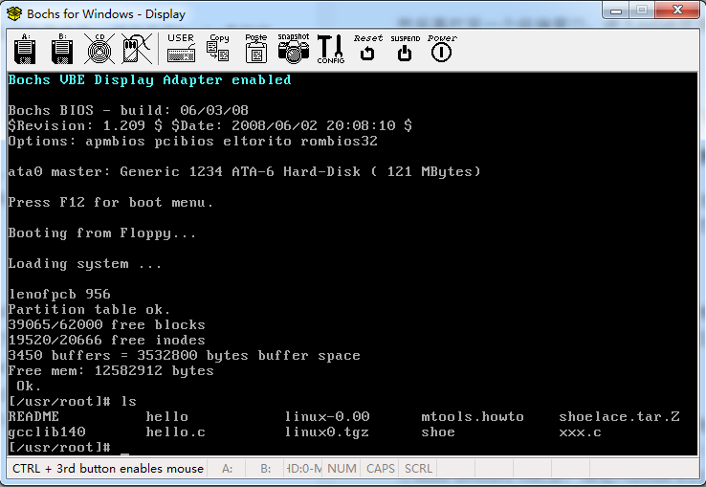 图2 用Ubuntu和Linux 0.11完成文件交换以后再启动Linux 0.11以后
另外在Linux 0.11上产生的文件，如后面实验中产生的process.log文件，可以按这种方式”拿到“Ubuntu下用python程序进行处理，当然这个python程序在Linux 0.11上显然是不好使的，因为Linux 0.11上搭建不了python解释环境。
注意1：不要在0.11内核运行的时候mount镜像文件，否则可能会损坏文件系统。同理，也不要在已经mount的时候运行0.11内核。
注意2：在关闭Bochs之前，需要先在0.11的命令行运行“sync”，确保所有缓存数据都存盘后，再关闭Bochs。

